RESULTADOS DE SONAR

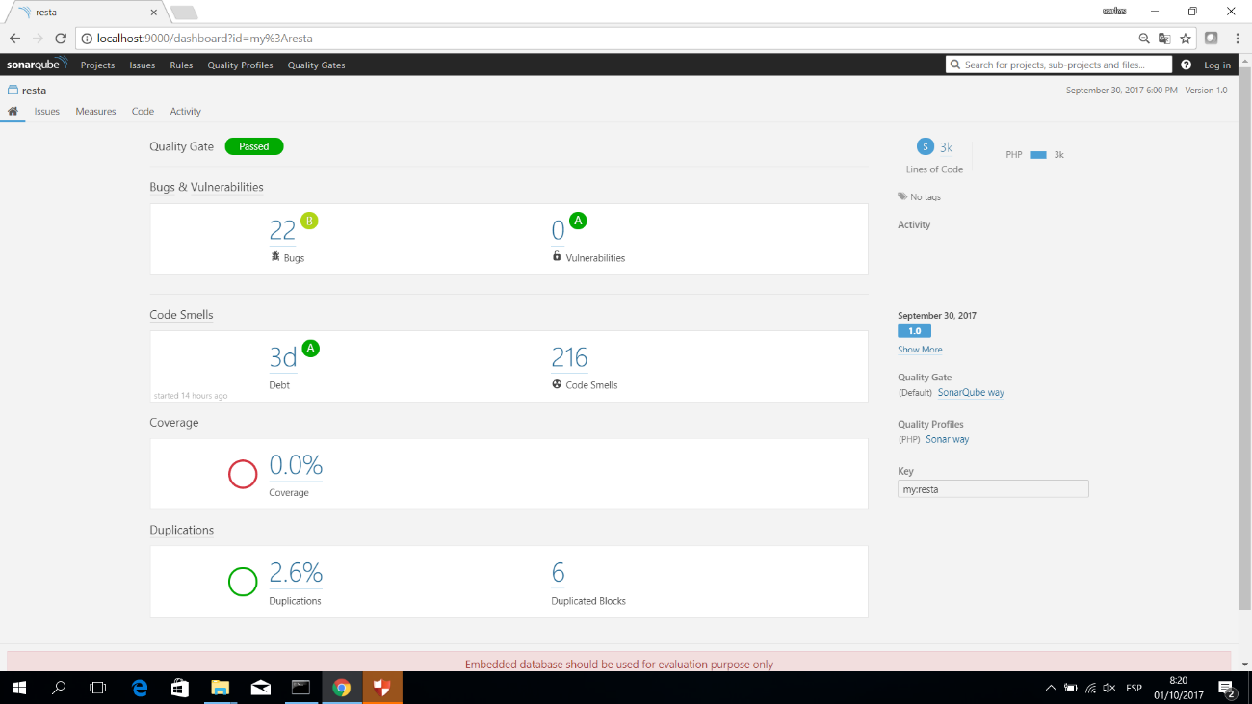Ejecución de proyecto con sonar

BUG 22

VULNERAVILIDADES 0

CODIGO MAL OLIENTE 216

DUPLICACIONES 6

Ejecución de proyecto arreglado con sonar

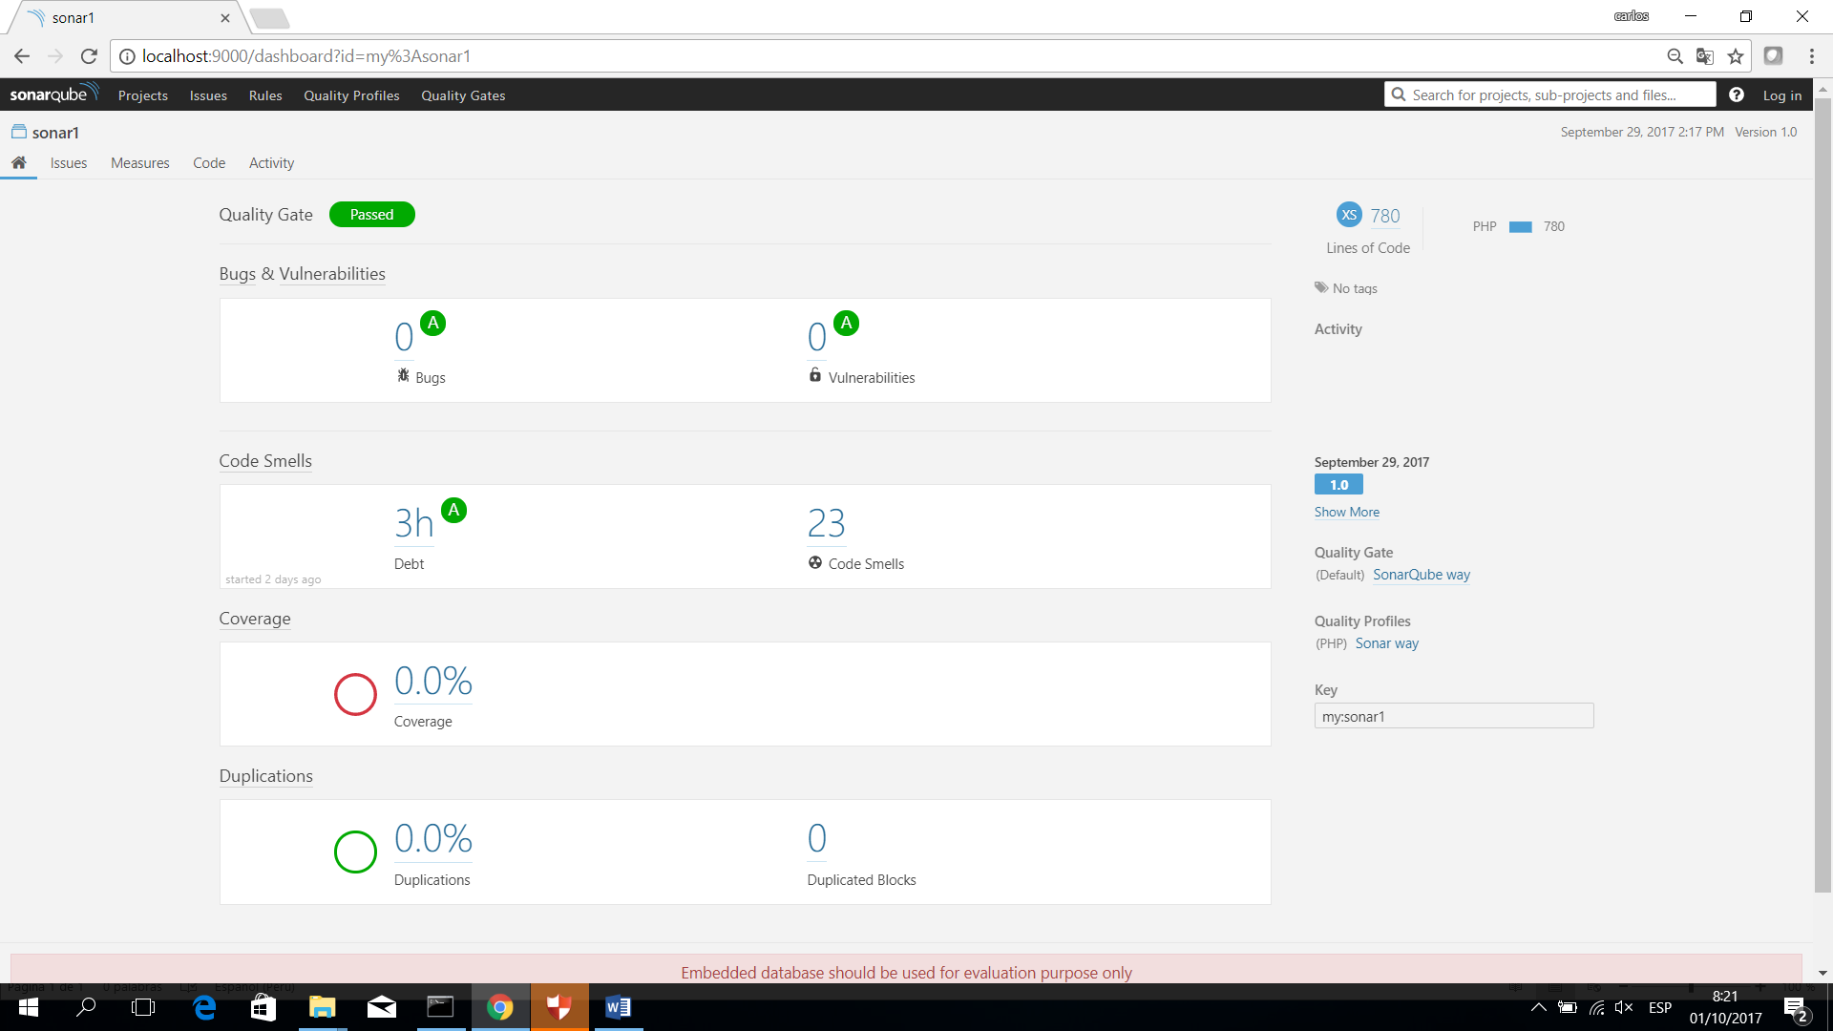

BUG 0

VULNERAVILIDADES 0

CODIGO MAL OLIENTE 23

DUPLICACIONES 0